

**国家电网公司**

**电力营销业务-2018年供电服务指挥系统(配电网运检业务动态分析)**

**软件需求规格说明书**

**国电南瑞南京控制系统有限公司**

**2019年4月**

|  |  |  |  |  |  |
| --- | --- | --- | --- | --- | --- |
| 文件编号： | | 生效日期： | | 受控编号： | |
| 密级： | | 版次：Ver | | 修改状态： | |
| 总页数 |  | 正文 |  | 附录 |  |
| 架构师： | | 审核： | | 批准： | |

文档修改记录

|  |  |  |  |  |
| --- | --- | --- | --- | --- |
| 版本 | 日期 | 修改页 | 作者 | 批准人 |
| V1.0 |  |  |  |  |
|  |  |  |  |  |
|  |  |  |  |  |
|  |  |  |  |  |
|  |  |  |  |  |
|  |  |  |  |  |
|  |  |  |  |  |
|  |  |  |  |  |
|  |  |  |  |  |
|  |  |  |  |  |
|  |  |  |  |  |
|  |  |  |  |  |
|  |  |  |  |  |
|  |  |  |  |  |

目 录

1. 概述 5

1.1. 编写目的 5

1.2. 术语与定义 5

1.3. 参考资料 5

1.3.1. 国家标准软件开发类参考文献 5

1.3.2. 项目类参考文献 6

2. 标准和规范 6

2.1. 引用的标准和规范 6

2.2. 拟制定的标准和规范 6

3. 相关假设、限制、依赖条件 6

3.1. 设计和实现上的约束 6

3.1.1 开发规范或标准 6

3.1.2 相关组件依赖性 7

3.2. 假定或依赖 7

3.2.1 操作系统依赖性 7

3.2.2 服务器配置依赖性 7

4. 功能规格 8

4.1. 岗位角色 8

4.1.1 岗位 8

4.1.2 角色 8

4.2. 界面设计 8

4.2.1 10kV馈线界面 8

4.2.2 线路分段展示界面 9

4.2.3 分段分析结果图表 9

4.3. 功能视图 10

4.4. 功能点清单 11

4.4.1. 线路优化分段分析 11

4.4.2. 自主式下沉计算分析 12

4.4.3. 计算结果展示 13

4.5. 用例 14

4.5.1. 用例清单 14

4.5.2. UC-01数据预处理用例 14

4.5.3. UC-02线路优化分段分析 16

4.5.4. UC-03报告生成 18

5. 非功能规格 20

5.1. 性能 20

5.1.1. 系统容量 20

5.1.2. 系统响应时间 21

5.1.3. 事务失败率 21

5.1.4. 数据库性能 21

5.1.5. 应用服务器性能 21

5.2. 可靠性 22

5.3. 可扩展性 22

5.4. 安全性 22

5.4.1. 系统安全定级 22

5.4.2. 主机安全 23

5.4.3. 应用安全 23

5.4.4. 数据安全 25

5.4.5. 网络安全 25

5.4.6. 终端安全 25

5.5. 可测试性 26

5.6. 可管理性 26

5.7. 可维护性 27

5.8. 用户特性 27

6. 附录 28

6.1. 业务信息详单 28

6.2. 需求跟踪矩阵 28

# 概述

## 编写目的

本项目需求规格说明书是为用户及软件开发商和合作伙伴，理解和沟通关于配电网运检业务动态分析设计开发项目在开发中进行设计和开发的依据。它阐述了配电网运检业务动态分析设计开发的功能和范围，明确了所要达到的目标以及达到目标所需的条件，从而使双方对软件的初始规定有一个共同的理解，使之成为整个开发工作的基础，为该系统的需求定义、分析、设计、开发与测试提供指导。

## 术语与定义

表1-1 术语与定义

|  |  |  |
| --- | --- | --- |
| 序号 | 名词 | 相关解释 |
| 1 | 下沉计算 | 应用于目前公司大数据平台、全业务数据中心开展广域分布式计算模式下的定向分析算法下沉、大数据就地计算与结果返回。 |
| 2 | 分布式文件系统 | 基于客户机/服务器模式设计，文件系统管理的物理存储资源可通过计算机网络与节点相连。 |
| 3 | 内存计算 | 通过并行利用CPU和内存的速度和性能优势，有效地消除磁盘I/O性能瓶颈，实现高实时高响应计算。 |
| 4 | 数据仓库 | 是数据仓库（Data warehouse）的英文简称，是指针对企业数据整合和结构化数据历史存储需求而组织的集中化、一体化的数据存储区域，是由覆盖多个主题域的企业信息组成，侧重于数据的存储和整合 |
| 5 | 关系型数据库 | 关系型数据库是建立在关系模型基础上的数据库，借助于集合代数等数学概念和方法处理数据库中的数据。 |

## 参考资料

### 国家标准软件开发类参考文献

1. 中国国家标准化管理委员会 《GB/T 8567-1988计算机软件产品开发文件编制指南》
2. 中国国家标准化管理委员会 《GB/T 9385-1988 计算机软件需求说明编制指南》
3. 中国国家标准化管理委员会 《GB/T 11457-1995 软件工程术语》

### 项目类参考文献

1. 《2006-2020国家信息化发展战略》
2. 《中国电力大数据发展白皮书》
3. 运检三〔2017〕6号 国网运检部关于做好“十三五” 配电自动化建设应用工作的通知
4. 国网运检部 配电网智能化运维管控平台顶层设计

# 标准和规范

## 引用的标准和规范

表1-2 引用标准和规范

|  |  |  |
| --- | --- | --- |
| 序号 | 引用位置 | 标准名称 |
| 1 | 系统功能规格 | * 《国家电网公司信息系统架构设计指南》第4章“需求开发设计” |
| 2 | 系统技术规格 | * 《国家电网公司应用软件架构设计规范》 * 《国家电网公司软硬件目标架构设计规范》 * 《国家电网公司信息系统安全等级保护基本要求》 * 《信息系统全生命周期安全管控之安全设计规范》 |

## 拟制定的标准和规范

无

# 相关假设、限制、依赖条件

## 设计和实现上的约束

### 开发规范或标准

前端界面采用“基于SG-UAP平台提供前端框架+jQuery”的技术路线。

### 3.1.2 相关组件依赖性

（一）数据仓库组件

数据仓库组件用于存储经过清洗转换后的结构化数据，为公司各类分析应用提供统一的结构化数据支撑。数据仓库内部划分为明细数据层和轻度汇总层。明细数据层，用于存储经过编码统一、数据同源、数据规范化后形成的企业级业务明细数据。轻度汇总层，用于存储从明细层经过轻量汇总、轻量合并等处理后的数据。

（二）内存计算组件

内存计算组件利用CPU和内存的速度和性能优势，将数据存储和计算全部置于内存中，结合并行计算技术，消除磁盘I/O性能瓶颈，实现数据快速计算，提高系统并发访问能力。

（三）大数据平台存储组件

本项目涉及的大数据平台组件主要是基于Hive构建的数据仓库，Hive是一个架构在Hadoop之上的数据仓库基础工具，可以将sql语句转换为MapReduce任务进行运行，并提供统一的元数据管理，方便进行大数据查询和分析。

## 假定或依赖

### 操作系统依赖性

服务器将依赖于Centos 6.8操作系统。

### 服务器配置依赖性

表3-1 省级下沉计算节点服务器配置需求表

|  |  |  |  |  |
| --- | --- | --- | --- | --- |
| 序号 | 配置 | 数量 | 角色 | 备注 |
| 1 | CPU：不小于8核；  内存：64G及以上；  存储：2T； | 3 | Master，服务出口 | 下沉节点 |
| 2 | CPU：不小于8核；  内存：64G及以上；  存储：2T； | 3 | Slave | 下沉节点 |
| 合计 | 6台虚机，7个IP（包括1个VIP，VIP配置在3台Master上） | | | |

# 功能规格

## 岗位角色



### 岗位

表4-1 岗位定义

|  |  |  |  |
| --- | --- | --- | --- |
| 编号 | 岗位 | 所属组织单元 | 职责 |
| 1001 | 信通专责 | 总部互联网部 | 牵头负责项目总体建设工作 |
| 1002 | 运检专责 | 总部设备部 | 业务应用构建及下发 |

### 角色

表4-2 角色定义

|  |  |  |  |  |
| --- | --- | --- | --- | --- |
| 编号 | 角色 | 对应岗位 | 所属组织单元 | 职责 |
| JS1001 | 总部管控人员 | 1001 | 互联网部 | 负责指导系统建设，听取工作汇报，审阅工作报告，决策重大事项，协调解决重大问题以及负责审查项目各阶段成果。 |
| JS1002 | 业务部门人员 | 1002 | 总部业务部门 | 负责对相关业务的解释，提供应用构建需求，是本系统的使用者。 |

## 界面设计

### 10kV馈线界面

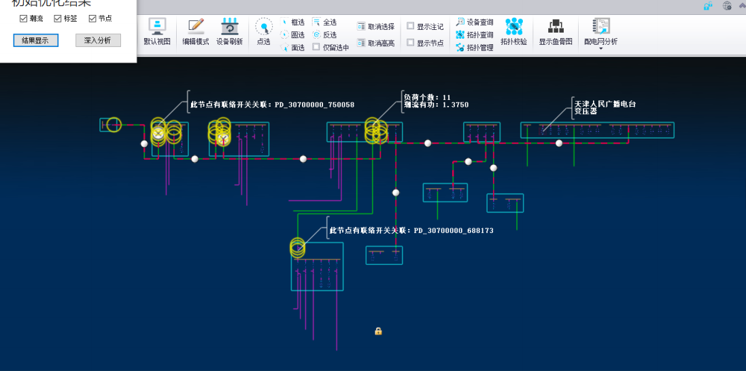

图4-1 10kV馈线界面

### 线路分段展示界面

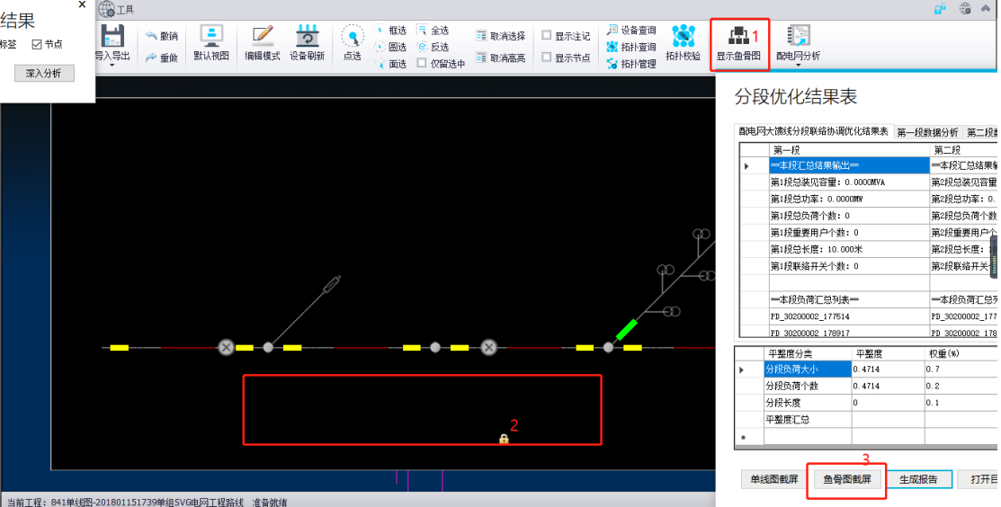

图4-2 线路分段展示界面

### 分段分析结果图表

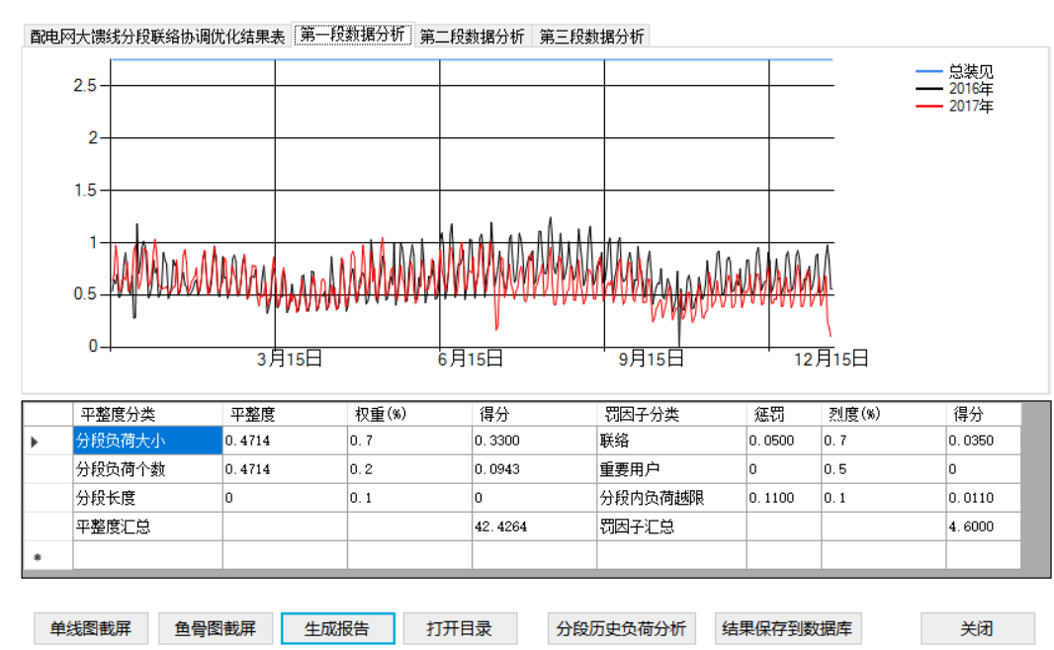

图4-3 分段分析结果图表

## 功能视图

图4-4 <配电网运检业务动态分析>功能层级图

表4-3 <配电网运检业务动态分析>功能清单

|  |  |  |  |  |  |  |  |
| --- | --- | --- | --- | --- | --- | --- | --- |
| 功能编号 | 功能名称 | 对应业务流程编号 | 对应业务活动编号 | 对应用例编号 | 依赖功能编号 | 功能内容描述 | 前置条件 |
| F01 | 线路优化分段分析 | 无 | BF.MDM.01 | UC-02 | 无 | 线路优化分段分析主要包括按类别计算配网线路分段位置和通过指定分段数计算配网线路分段位置。 | 无 |
| F02 | 下沉计算分析 | 无 | BF.MDM.02 | UC-01 | 无 | 下沉计算分析包含算法设计、算法下沉、算法包解析、就地计算、结果反馈5个业务步骤。 | 无 |
| F03 | 计算结果展示 | 无 | BF.MDM.03 | UC-03 | 无 | 计算结果展示包含设置计算配网线路计算策略、图形化展示分段优化结果、可配置式业务功能设计展示。 | 下沉计算 |

## 功能点清单



### 线路优化分段分析

图4-5 线路优化分段分析

表4-4 线路优化分段分析功能点清单

|  |  |  |  |  |  |  |  |  |
| --- | --- | --- | --- | --- | --- | --- | --- | --- |
| 功能点编号 | 功能点名称 | 业务步骤编号 | 用例编号 | 依赖功能点编号 | 功能点内容描述 | 输入业务信息编号 | 输出业务信息编号 | 前置条件 |
| F0101 | 按类别计算配网线路分段位置 | 无 | 无 | 无 | 按变压器容量、线路长度、用户数三种类别计配网线路分段位置 | 无 | 无 | 无 |
| F0102 | 通过指定分段数计算配网线路分段位置 | 无 | 无 | 无 | 可根据线路实际情况设置2-6个分段数计算配网线路分段位置 | 无 | 无 | 无 |

### 自主式下沉计算分析



图4-6 自主式下沉计算分析

表4-5 自主式下沉计算分析功能点清单

|  |  |  |  |  |  |  |  |  |
| --- | --- | --- | --- | --- | --- | --- | --- | --- |
| 功能点编号 | 功能点名称 | 业务步骤编号 | 用例编号 | 依赖功能点编号 | 功能点内容描述 | 输入业务信息编号 | 输出业务信息编号 | 前置条件 |
| F0201 | 算法设计 | 无 | 无 | 无 | 将专业、繁琐的算法通过选择不同的数据集与大数据分析相关算法，对相应的算法配置项进行设置，进行组合配置，从而实现算法的在线设计。 | 无 | 无 | 无 |
| F0202 | 算子下沉 | 无 | 无 | F0101、F0102 | 通过对业务的深度挖掘分析，构建自助式分式手段策略，形成算子。 | 无 | 无 | 无 |
| F0203 | 算法包解析 | 无 | 无 | 无 | 将国网总部设计的算法下沉至各网省计算节点。 | 无 | 无 | 无 |
| F0204 | 就地计算 | 无 | 无 | 无 | 通过对业务的深度挖掘分析，构建自助式分式手段策略，形成算子，先择对应需求单位，下沉至所选的省计算节点。 | 无 | 无 | 无 |
| F0205 | 结果反馈 | 无 | 无 | 无 | 省公司节点，接收到算子，对算子进行分析，根据算子需求与业务对应。 | 无 | 无 | 无 |

### 计算结果展示

 图4-7 计算结果展示

表4-6 计算结果展示功能点清单

|  |  |  |  |  |  |  |  |  |
| --- | --- | --- | --- | --- | --- | --- | --- | --- |
| 功能点编号 | 功能点名称 | 业务步骤编号 | 用例编号 | 依赖功能点编号 | 功能点内容描述 | 输入业务信息编号 | 输出业务信息编号 | 前置条件 |
| F0101 | 设置计算配网线路分段策略 | 无 | 无 | 无 | 可按类别（变压器容量、线路长度、用户数）、分段数（2-6）设置配网线路分段策略。 | 无 | 无 | 无 |
| F0102 | 图形化展示分段优化结果 | 无 | 无 | F0204，F0205 | 可根据线路实际展示线路计算后的分段位置及结果，支持导出分析报告。 | 无 | 无 | 无 |
| F0103 | 可配置式业务功能设计展示 | 无 | 无 | 无 | 根据业务需求定制的业务算法通过下沉计算得到的反馈结果，通过可视化方式进行全景展示。 | 无 | 无 | 无 |

## 用例



### 用例清单

表4-7 用例清单

|  |  |  |
| --- | --- | --- |
| 用例编号 | 用例名称 | 活动编号 |
| UC-01 | 数据预处理 | 无 |
| UC-02 | 线路优化分段分析 | 无 |
| UC-03 | 报告生成 | 无 |

### UC-01数据预处理用例

表4-8 数据预处理

|  |  |  |
| --- | --- | --- |
| **用例名称** | 数据预处理 | |
| **用例编号** | UC-01 | |
| **参与者** | 运维人员 | |
| **前置条件** | 用户通过用户名和密码成功登录系统，并分配有该模块的权限 | |
| **基本流程** | **参与者行为** | **系统响应** |
| 1、点击登陆界面的数据预处理。 | 系统进入数据处理工具界面。 |
| 2、点击导入 svg 或者批量导入，将图模文件导入进来，可在文件列表中列出导入的文件。 | 系统提示文件导入成功。 |
| 3、依次点击提取 Symbol->符号化处理->生成模板。 | 系统根据图模提取出符号，生成符号库。 |
| **备选流程** |  | |
| **后置条件** | 显示用户操作的结果 | |
| **主要界面** | 数据处理工具 | |
| **非功能性需求** |  | |
| **抽取出的功能名称列表** | 数据预处理 | |

### UC-02线路优化分段分析

表4-9 线路优化分段分析

|  |  |  |
| --- | --- | --- |
| **用例名称** | 线路优化分段分析 | |
| **用例编号** | UC-02 | |
| **参与者** | 运维人员 | |
| **前置条件** | 用户通过用户名和密码成功登录系统，并分配有该模块的权限 | |
| **基本流程** | **参与者行为** | **系统响应** |
| 1、点击工具中的批量分析计算。 | 生成10kV馈线图。 |
| 2、点击深入分析。 | 弹出分段联络优化深入分析窗口，可以对优化目标和约束各个因素所占的比例进行修改。 |
| 3、点击分段联络优化深入分析窗口下的结果显示按钮。 | 系统会列出分段分析结果。 |
| 4、点击分段历史符合分析 | 系统可显示分段的数据图表 |
| **备选流程** |  | |
| **后置条件** | 显示用户操作的结果 | |
| **主要界面** | 1.10kV馈线图    2.分段联络优化深入分析窗口    3.分段分析结果    4.分段的数据图表 | |
| **非功能性需求** |  | |
| **抽取出的功能名称列表** |  | |

### UC-03报告生成

表4-10 报告生成

|  |  |  |
| --- | --- | --- |
| **用例名称** | 报告生成 | |
| **用例编号** | UC-03 | |
| **参与者** | 运维人员 | |
| **前置条件** | 用户通过用户名和密码成功登录系统，并分配有该模块的权限 | |
| **基本流程** | **参与者行为** | **系统响应** |
| 1、将单线图缩放到屏幕大小，点击单线图截屏。 | 系统提示单线图截屏成功。 |
| 2、点击工程栏中的显示鱼骨图，在鱼骨图模态框中右键双击放大，鼠标滚  轮将鱼骨图缩放到合适大小，并移动到充满显示鱼骨图的模态框，点击鱼骨图截  屏。 | 系统鱼骨图截屏成功。 |
| 3、点击生成报告。 | 生成的报告存储在 C:\Cache 下，每个工程（即每条线）为一个文件夹，内含单线图图片、鱼骨图图片，以及生成的报告。 |
| **备选流程** |  | |
| **后置条件** | 显示用户操作的结果 | |
| **主要界面** | 1.单线图截屏    2.鱼骨图截屏    3.报告生成 | |
| **非功能性需求** |  | |
| **抽取出的功能名称列表** |  | |

# 非功能规格

## 性能

### 系统容量

表5-1 系统容量

|  |  |  |  |
| --- | --- | --- | --- |
| 规格编号 | NFP-001 | 规格类型 | 性能 |
| 系统注册用户数 | 上线初期50，五年后达到100 | | |
| 系统最大在线用户数 | 上线初期50，五年后达到100 | | |
| 系统支持的服务最大并发数 | 100 | | |
| 业务吞吐量 | 普通查询类业务1000笔/分钟、复杂查询类业务600笔/分钟 | | |
| 计算资源可用率 | 日常平均CPU占用率<75%，内存占用率<80% | | |

### 系统响应时间

表5-2 系统响应时间

|  |  |  |  |
| --- | --- | --- | --- |
| 规格编号 | NFP-002 | 规格类型 | 性能 |
| 首页访问平均响应时间 | 业务正常时<3秒，业务高峰时<5秒 | | |
| 用户登录平均响应时间 | 业务正常时<3秒，业务高峰时<5秒 | | |
| 页面打开及刷新平均响应时间 | 业务正常时<3秒，业务高峰时<5秒 | | |
| 基本提交操作响应时间 | 业务正常时<3秒，业务高峰时<5秒 | | |
| 基本查询操作响应时间 | 业务正常时<3秒，业务高峰时<5秒 | | |
| 规格编号 | NFP-002 | 规格类型 | 性能 |
| 首页访问平均响应时间 | 业务正常时<3秒，业务高峰时<5秒 | | |
| 用户登录平均响应时间 | 业务正常时<3秒，业务高峰时<5秒 | | |
| 页面打开及刷新平均响应时间 | 业务正常时<3秒，业务高峰时<5秒 | | |
| 基本提交操作响应时间 | 业务正常时<3秒，业务高峰时<5秒 | | |

### 事务失败率

表5-3 事务失败率

|  |  |  |  |
| --- | --- | --- | --- |
| 规格编号 | NFP-003 | 规格类型 | 性能 |
| 事务失败率 | 业务正常时<0.1%，业务高峰时<0.3% | | |

### 数据库性能

表5-4 数据库性能

|  |  |  |  |
| --- | --- | --- | --- |
| 规格编号 | NFP-004 | 规格类型 | 性能 |
| 基本SQL平均响应时间 | 业务正常时<3秒，业务高峰时<5秒 | | |
| 复杂SQL响应时间 | 业务正常时<8秒，业务高峰时<10秒 | | |
| CPU平均占用率 | 业务正常时<40%，业务高峰时<80% | | |
| 存储或内置磁盘组IOPS | 业务正常时1000,业务高峰时3000 | | |
| 单台数据库主机网络吞吐量 | 业务正常时5Mbps,业务高峰时10Mbps | | |

### 应用服务器性能

表5-5 应用服务器性能

|  |  |  |  |
| --- | --- | --- | --- |
| 规格编号 | NFP-005 | 规格类型 | 性能 |
| CPU平均占用率 | 业务正常时<50%，业务高峰时≤80% | | |
| 内存平均占用率 | 业务正常时<60%，业务高峰时≤80% | | |
| 单台服务器网络吞吐量 | 业务正常时5Mbps,业务高峰时10Mbps | | |

## 可靠性

表5-6 可靠性

|  |  |  |  |
| --- | --- | --- | --- |
| 规格编号 | NFP-006 | 规格类型 | 可靠性 |
| 规格描述 | * 负载均衡能力：支持F5负载均衡和软集群负载； * 平台应能够连续7×24小时不间断工作，出现故障应能及时告警。 * 关键组件集群部署，避免单点故障。 | | |

## 可扩展性

表5-7 可拓展性

|  |  |  |  |
| --- | --- | --- | --- |
| 规格编号 | NFP-008 | 规格类型 | 可扩展性 |
| 规格描述 | * 二次开发支持能力：系统应具有针对新需求快速扩展实现的能力； * 配置开发组件的运行管理功能模块应提供相应API接口，用于与其他系统的集成。 | | |

## 安全性

### 系统安全定级

#### 信息安全保护等级分析

|  |  |  |  |
| --- | --- | --- | --- |
| 业务信息安全被破坏时所侵害的客体  （S） | 对相应客体的侵害程度 | | |
| 一般损害 | 严重损害 | 特别严重损害 |
| 公民、法人和其他组织的合法权益 | 第一级 | 第二级 | 第二级 |
| 社会秩序、公共利益 | 第二级 | 第三级 | 第四级 |
| 国家安全 | 第三级 | 第四级 | 第五级 |

由上表得出配电网运检业务动态分析系统的信息安全保护等级为第二级。

#### 系统服务安全保护等级分析

|  |  |  |  |
| --- | --- | --- | --- |
| 系统服务安全被破坏时所侵害的客体  （A） | 对相应客体的侵害程度 | | |
| 一般损害 | 严重损害 | 特别严重损害 |
| 公民、法人和其他组织的合法权益 | 第一级 | 第二级 | 第二级 |
| 社会秩序、公共利益 | 第二级 | 第三级 | 第四级 |
| 国家安全 | 第三级 | 第四级 | 第五级 |

由上表得出配电网运检业务动态分析系统的系统服务安全保护等级为第一级。

#### 定级结论

|  |  |  |  |  |  |  |  |
| --- | --- | --- | --- | --- | --- | --- | --- |
| 系统级别 | | | | | | | |
| 第一级 | S1A1G1 |  |  |  |  |  |  |
| 第二级 | S1A2G2 | S2A2G2 | S2A1G2 |  |  |  |  |
| 第三级 | S1A3G3 | S2A3G3 | S3A3G3 | S3A2G3 | S3A1G3 |  |  |
| 第四级 | S1A4G4 | S2A4G4 | S3A4G4 | S4A4G4 | S4A3G4 | S4A2G4 | S4A1G4 |

根据业务信息安全保护等级矩阵表和系统服务安全保护等级矩阵进行分析得出电网运检业务动态分析系统安全保护等级为第二级中的S2A2G2。

### 主机安全

表5-9 主机安全

|  |  |  |  |
| --- | --- | --- | --- |
| 规格编号 | NFP-010 | 规格类型 | 安全 |
| 规格描述 | 主机是系统运行的载体，控制着所有的硬件，需要实现如下安全配置：   * 应遵从公司统一要求开展系统补丁更新； * 应启用操作系统日志审计功能，对用户行为、系统资源异常访问等重要安全事件进行审计； * 设置登录终端的操作超时锁定的安全策略； * 采用磁盘限额等方式限制单个用户对系统资源的最大使用限度； * 用户的鉴别信息、文件、目录等资源所在的存储空间，由操作系统将其完全清空之后，再释放或重新分配给其他用户； * 由于Linux操作系统主机病毒防范工具不够完善，考虑到系统稳定运行需求，不在此类系统部署主机防病毒、入侵防范软件，通过在网络边界中使用入侵监测等措施进行防护； * 采用漏洞扫描工具定期或重大变更时对系统进行安全扫描，并对于扫描出的漏洞及时进行处理，处理方式包括安装补丁、配置网络访问控制策略和监测黑客利用漏洞行为的数据流。 | | |

### 应用安全

表5-10 应用安全

|  |  |  |  |
| --- | --- | --- | --- |
| 规格编号 | NFP-011 | 规格类型 | 安全 |
| 规格描述 | * 身份鉴别   + 应提供专用的登录控制模块对登录用户进行身份标识和鉴别；   + 应用系统用户身份鉴别信息应不易被冒用，口令复杂度应满足要求并定期更换；应提供用户身份标识唯一和鉴别信息复杂度检查功能，保证应用系统中不存在重复用户身份标识；用户在第一次登录系统时修改分发的初始口令，口令长度不得小于8位，且为字母、数字或特殊字符的混合组合，用户名和口令禁止相同；应用软件不得明文存储口令数据；   + 应提供登录失败处理功能，可采取结束会话、限制非法登录次数和自动退出等措施；   + 应启用身份鉴别、用户身份标识唯一性检查、用户身份鉴别信息复杂度检查以及登录失败处理功能，并根据安全策略配置相关参数。 * 访问控制   + 应提供访问控制功能，依据安全策略控制用户对文件、数据库表等客体的访问；   + 访问控制的覆盖范围应包括与资源访问相关的主体、客体及它们之间的操作；   + 应由授权主体配置访问控制策略，并严格限制默认账户的访问权限；   + 应授予不同账户为完成各自承担任务所需的最小权限，并在它们之间形成相互制约的关系。 * 安全审计   + 应提供覆盖到每个用户的安全审计功能，对应用系统重要安全事件进行审计；   + 应保证无法删除、修改或覆盖审计记录；   + 审计记录的内容至少应包括事件日期、时间、发起者信息、类型、描述和结果等。 * 资源控制   + 当应用系统的通信双方中的一方在一段时间内未作任何响应，另一方应能够自动结束会话；   + 应能够对应用系统的最大并发会话连接数进行限制；   + 应能够对单个账户的多重并发会话进行限制。 * 软件容错   应提供数据有效性检验功能，保证通过人机接口输入或通过通信接口输入的数据格式或长度符合系统设定要求。   * 通信保密性   + 在故障发生时，应用系统应能够继续提供一部分功能，确保能够实施必要的措施；   + 在通信双方建立连接之前，应用系统应利用密码技术进行会话初始化验证；   + 应对通信过程中的敏感信息字段进行加密。 * 通信完整性   + 应采用校验码技术保证通信过程中数据的完整性。 * 异常管理   + 使用结构化异常处理机制；   + 使用通用错误信息；   + 程序发生异常时，应终止当前业务，并对当前业务进行回滚操作，保证业务的完整性和有效性，必要时可以注销当前用户会话；   + 程序发生异常时，应在日志中记录详细的错误消息。 | | |

### 数据安全

表5-11 数据安全

|  |  |  |  |
| --- | --- | --- | --- |
| 规格编号 | NFP-012 | 规格类型 | 安全 |
| 规格描述 | 平台需要达到如下数据安全：   * 数据加密   + 关键业务数据加密存储；   + 关键业务数据加密传输或使用HTTPS保证传输安全。   + 可控制具体业务数据记录访问权限。 * 数据库保护   + 数据库连接用户权限最小；   + 不向应用系统暴露数据库连接信息，应用系统配置文件中的数据库用户密码必须是加密的；   + 不允许将SQL语句暴露在客户端，防止SQL注入。 | | |

### 网络安全

表5-12 网络完全

|  |  |  |  |
| --- | --- | --- | --- |
| 规格编号 | NFP-013 | 规格类型 | 安全 |
| 规格描述 | * 按照公司信息安全3级的等级保护要求，制定网络设备、网络基础服务、网络信息流、无线的安全防护措施。 * 大数据平台之间网络通信都具有常规安全防范策略和设备，如防火墙、入侵监测/防护系统 (IDS/IPS)等相兼容，同时，在提供给外部用户的访问接口以及模块内部的相互通信，均为加密方式传输。 | | |

### 终端安全

表5-13 终端安全

|  |  |  |  |
| --- | --- | --- | --- |
| 规格编号 | NFP-014 | 规格类型 | 安全 |
| 规格描述 | * 对终端操作系统需要进行安全配置加固，包括：   + 遵循最小安装原则，仅安装必须的组件和应用程序；   + 及时安装操作系统和应用软件的安全补丁。通过域策略配置从安全管理中心的补丁管理服务器下载补丁；   + 禁用一些不必要的服务（如无线接入、远程注册表管理等）；   + 删除或禁用操作系统中未使用的用户账号，更改默认的管理账号；   + 设置操作系统的账号密码策略，配置账号密码强度、账号锁定策略；   + 开启操作系统的安全审计选项，设置操作系统的安全审计策略；   + 配置操作系统的安全选项（如启用“关机时清理虚拟内存页面文件”、“不显示上次的用户登录名”等选项）。 * 接入公司信息网络的终端应部署公司统一配置的网络版防病毒软件并实行集中管理和升级；接入公司信息内网的终端应部署公司统一配置的桌面终端安全管理系统，对接入信息内网的主机进行网络准入、移动存储介质安全管理、非法外联监控管理、文件安全管理等安全管理功能。 | | |

## 可测试性

表5-14 可测试性

|  |  |  |  |
| --- | --- | --- | --- |
| 规格编号 | NFP-015 | 规格类型 | 可测试性 |
| 对系统单元测试覆盖率要求 | 100% | | |
| 对系统集成测试覆盖率要求 | 100% | | |
| 对系统测试文档、工具要求 | 测试计划、测试方案、测试用例、测试工具等 | | |
| 其它规格描述 |  | | |

## 可管理性

表5-15 可管理性

|  |  |  |  |
| --- | --- | --- | --- |
| 规格编号 | NFP-016 | 规格类型 | 可管理性 |
| 对系统日志的要求； | 包括用户行为、异常、错误等进行日志记录，记录信息系统操作全过程，确保操作行为可追溯； | | |
| 对系统监控状态监控的要求； | 与I6000集成，定期将系统的运行状态指标提交到I6000 | | |
| 对系统审计的要求； | 审计内容包括重要用户行为、系统资源的异常使用和重要系统命令的使用等系统内重要的安全相关事件；  审计记录包括事件的日期、时间、类型、主体标识、客体标识和结果等。 | | |
| 对用户管理和权限管理的要求 | 包括分级授权、访问系统资源时需要经过合法授权 | | |
| 对系统配置管理的要求 |  | | |
| 对系统管理工具的要求 |  | | |
| 其它规格描述 |  | | |

## 可维护性

表5-16 可维护性

|  |  |  |  |
| --- | --- | --- | --- |
| 规格编号 | NFP-017 | 规格类型 | 可维护性 |
| 缺陷修复时间要求 | 包括一般缺陷修复时间要求及紧急缺陷修复时间要求等，紧急缺陷一周内完成消缺工作，重要缺陷两周内，一般缺陷二个月内完成消缺工作。 | | |
| 系统更新维护时间窗口要求 | 每月开展一次计划检修 | | |
| 系统发布后缺陷密度要求 |  | | |
| 系统设计文档要求 |  | | |
| 其它规格描述 |  | | |

## 用户特性

表5-17 用户特性

|  |  |  |  |
| --- | --- | --- | --- |
| 规格编号 | NFP-018 | 规格类型 | 用户特性 |
| 系统用户总数 | 200 | | |
| 调研用户数 | 50 | | |
| 用户年龄分布 |  | | |
| 用户男女比例 |  | | |
| 用户教育程度分布 |  | | |
| 用户计算机使用水平分布 | 熟练 | | |
| 用户相关产品操作经验情况 | 大部分有业务系统运维经验 | | |
| 用户操作系统时间与环境 | WinXP，Win7 | | |
| 用户浏览器版本分布 | IE9，谷歌，火狐 | | |
| 用户终端屏幕分辨率分布 | 1366*768、1280*800和1440*900 | | |
| 用户颜色需求 |  | | |
| 用户字体需求 |  | | |
| 用户快捷键使用需求 |  | | |
| 用户导航菜单需求 |  | | |

# 附录

## 业务信息详单

表9线路优化分段分析业务字段表

|  |  |  |  |  |
| --- | --- | --- | --- | --- |
| 序号 | 数据项中文名 | 类型、长度、精度 | 数据项的取值范围 | 业务规则 |
| 1 | 资产单位 | VARCHAR2(100) | 字母 |  |
| 2 | 所属部门 | VARCHAR2(42) | 字母 |  |
| 3 | 设备主人 | VARCHAR2(64) | 汉字、字母 |  |
| 4 | 变电站名称 | VARCHAR2(200) | 汉字、字母、数字 |  |
| 5 | 母线ID | VARCHAR2(64) | 字母 |  |
| 6 | 所属分段线路 | VARCHAR2(64) | 字母、数字 |  |
| 7 | 配电线路名称 | VARCHAR2(128) | 汉字、数字、字母 |  |
| 8 | 配变台区名称 | VARCHAR2(128) | 汉字、数字、字母 |  |

表10 下沉计算业务字段表

|  |  |  |  |  |
| --- | --- | --- | --- | --- |
| 序号 | 数据项中文名 | 类型、长度、精度 | 数据项的取值范围 | 业务规则 |
| 1 | 省节点编码 | VARCHAR2(32) | 数字 |  |
| 2 | 省节点名称 | VARCHAR2(64) | 字母 |  |
| 3 | 节点地址 | VARCHAR2(64) | 数字 |  |
| 4 | 用户名 | VARCHAR2(64) | 字母 |  |
| 5 | 密码 | VARCHAR2(64) | 字母 |  |
| 6 | 算法包id | VARCHAR2(64) | 字母、数字 |  |
| 7 | 算法描述 | VARCHAR2(128) | 汉字、数字、字母 |  |
| 8 | 算法生成时间 | DATE | 时间 |  |
| 9 | 操作人 | VARCHAR2(64) | 汉字、数字、字母 |  |
| 10 | 下沉时间 | DATE | 时间 |  |

表11 计算结果展示

|  |  |  |  |  |
| --- | --- | --- | --- | --- |
| 序号 | 数据项中文名 | 类型、长度、精度 | 数据项的取值范围 | 业务规则 |
| 1 | 变压器容量 | VARCHAR2(32) | 数字 |  |
| 2 | 线路长度 | VARCHAR2(64) | 数字 |  |
| 3 | 用户数 | VARCHAR2(64) | 数字 |  |
| 4 | 分段数 | VARCHAR2(64) | 数字 |  |

## 需求跟踪矩阵

|  |  |  |  |  |  |  |  |  |
| --- | --- | --- | --- | --- | --- | --- | --- | --- |
| 原始需求编号 | 需求名称 | 需求描述 | 优先级 | 需求来源 | 需求类别 | 需明确的问题 | 系统需求编号 | 状态 |
| BF.MDM.01 | 线路优化分段分析 | 线路优化分段分析主要包括按类别计算配网线路分段位置和通过指定分段数计算配网线路分段位置。 | 中 | 设备部 | 功能需求 | 无 | F.MDM.01 | 已确认 |
| BF.MDM.02 | 下沉计算分析 | 下沉计算分析包含算法设计、算法下沉、算法包解析、就地计算、结果反馈5个业务步骤。 | 中 | 设备部 | 功能需求 | 无 | F.MDM.02 | 已确认 |
| BF.MDM.03 | 计算结果展示 | 计算结果展示包含设置计算配网线路计算策略、图形化展示分段优化结果、可配置式业务功能设计展示。 | 低 | 设备部 | 功能需求 | 无 | F.MDM.03 | 已确认 |